新たに戸別受信機（防災ラジオ）を全世帯、全事業所に配布（貸与）します

防災行政無線は、気象警報、地震に関する情報や避難情報などの緊急情報を、町民の皆さんにいち早く一斉にお伝えするための重要な無線設備です。
現在、町が運用してるアナログ防災行政無線設備は、導入から２０年以上が経過し、老朽化への対応が必要となったほか電波法などの改正に対応するため、デジタル防災行政無線設備への更新を行っています。設備更新として屋外拡声器の更新工事を実施しているほか、気象警報や地震、避難情報などの緊急情報を迅速かつ確実に伝えるため、新たな戸別受信機（防災ラジオ）を町内の全世帯および希望する事業所に配布（貸与）します。

◆配布対象および配布方法について

《配布対象について》
・町内の全世帯 （小野町に住民登録している世帯。１世帯につき１台。）
・町内の全事業所（１事業所につき１台。商店、事務所、営業所、銀行、病院、工場、旅館、寺院等）
《配布方法について》
【各世帯】
・消防団員が各世帯を訪問して配布します。受け取りになられたら、借受書へ押印してください。
・訪問した際にご不在の場合は、『不在連絡表』を置いていきますので、役場町民生活課（72-6933）
までお問い合わせください。
【各事業所】
・法人・個人事業所を問わず配布を希望する町内の事業所に配布します。配布を希望される場合は、
裏面の「申請書兼借受書」を小野町役場町民生活課まで提出してください。内容を確認し防災ラジオ
を配布します。なお、「申請書兼借受書」は役場窓口に備付けてあるほか、小野町のウェブサイトから
もダウンロードできます。役場窓口で申請される場合は、事業主等の印鑑が必要になりますので、
ご注意ください。なお、申請書の提出は３月１日から３月３１日までの期間にお願いします。

◆現在使用している戸別受信機・防災ラジオ（ラジオ機能付）について

・現在使用している戸別受信機・防災ラジオ（ラジオ機能付）については、今後、防災行政無線の受信が
できなくなります。
・防災ラジオ（ラジオ機能付）のAM・FMラジオは引き続きご利用できます。
・戸別受信機はもやせないごみ袋で家庭ごみとして出すことができます。
・戸別受信機・防災ラジオ（ラジオ機能付）に設置してある外部アンテナについては、新たな防災ラジオを配布する時に撤去の希望を確認します。

【現在使用している戸別受信機・防災ラジオ（ラジオ機能付）】 【外部アンテナ】
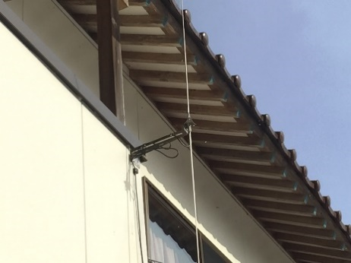
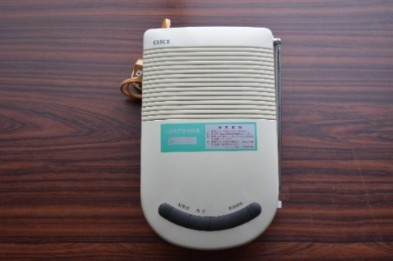
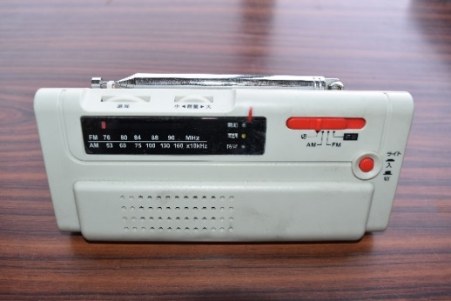

裏面へ
◆新たに配布する戸別受信機（防災ラジオ）について
・防災行政無線の放送内容が防災ラジオから放送されます。
・国民保護情報（Jアラート）や町からの緊急放送はスイッチがオフの状態でも自動起動し、放送します。
・普段はラジオ（AM・FM）として利用できます。ラジオの受信状況は地域により異なります。
※ラジオを聞いている時に緊急放送が配信された場合は、割り込みで放送します。
・聞き直し機能があり、最後に配信した緊急放送を繰り返し聞くことができます。
・放送される情報は、国民保護情報（Jアラート）、特別警報、各種警報、土砂災害警戒情報、避難情報、火災情報、行方不明者情報、定時放送、町からのお知らせの放送など。
※特に緊急を要する情報は、大音量と赤ランプでお知らせします。
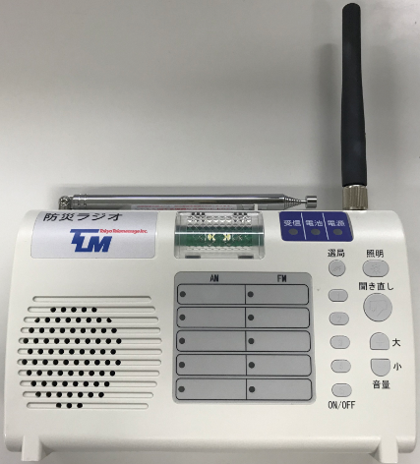
・リビングなどの窓際に設置してください。電波障害に強い周波数帯の電波を活用した防災ラジオです
ので、外部アンテナの取り付けは基本的に必要ありません。
・受信が不良の場合には、役場町民生活課までご連絡ください。
・戸別受信機（防災ラジオ）を受け取ったら、同梱されている乾電池
を入れ、必ず家庭用電源のコンセントに接続して使用してください。
・詳しくは、戸別受信機（防災ラジオ）に付属している取扱説明書を
ご覧ください。

【新たに配布される（防災ラジオ）の本体】

◆戸別受信機（防災ラジオ）の使用について
・戸別受信機（防災ラジオ）のご利用に伴い必要となる電気料、電池の購入費用については、ご利用者にご負担いただくことになります。ご理解をお願いいたします。
・町が貸与するものなので、大事にお使いいただくようご協力をお願いします。
・通常に使用して故障した場合は、町が修理等の対応をいたします。
・町外へ転出する場合や不要となった場合は返却をお願いします。
・町内で転居して行政区が変わった場合は、戸別受信機（防災ラジオ）の設定の変更が必要となりますので、役場窓口へお持ちください。
・３月中に試験放送を行い、４月から本格稼動する予定となっております。
《 問い合わせ先 小野町役場 町民生活課 電話72-6933 》
（切り取り線）

（事業所用）
（様式２）
小野町防災行政無線戸別受信機（防災ラジオ）申請書兼借受書

平成 年 月 日
小野町長 様
事業所等の名称  事業主等の氏名 | ㊞
所在地 | 小野町大字
電話番号
借受年月日 | 平成 年 月 日
戸別受信機 | 受信機無線周波数 | ２８０MHz
 | ※シリアル番号
上記のとおり受信機を借受しました。
なお、受信機を必要としなくなったときは、速やかに返還します。
※シリアル番号は、配布時に町で記入します。

